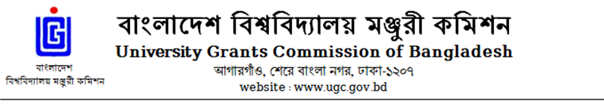
তথ্য ছক (ইউজিসি মেধাবৃত্তি)

১। | সংশ্লিষ্ট ডিলিং অফিসারের নাম | :
২। | মোবাইল নম্বর | :
৩। | ই-মেইল ঠিকানা | :
৪। | বিশ্ববিদ্যালয়ের মেধাবৃত্তি সংক্রান্ত ব্যাংক হিসাব বিবরণী | : | হিসাবের নাম :  হিসাব নম্বর :  ব্যাংক নাম :  শাখার নাম :  রাউটিং নম্বর :

